Évolution des OST
Besoin et fonction d’usage
Les premiers objets utilisés par les humains étaient des objets naturels non transformés.
Puis ils les ont adaptés où ils ont créé des objets techniques.
Chaque objet technique répond à un besoin car il a toujours une utilité, c’est sa fonction d’usage.
Pour fonctionner un objet technique possède plusieurs fonctions techniques (comme « se diriger », « freiner », etc…).
La manière dont fonctionne un objet technique est appelée principe technique.
Pour la même fonction technique, il existe différents principes techniques.
Famille et lignée
Des objets qui répondent au même besoin font partie de la même famille.
Une lignée est l’évolution d’objets qui répondent au même besoin avec le même principe technique.
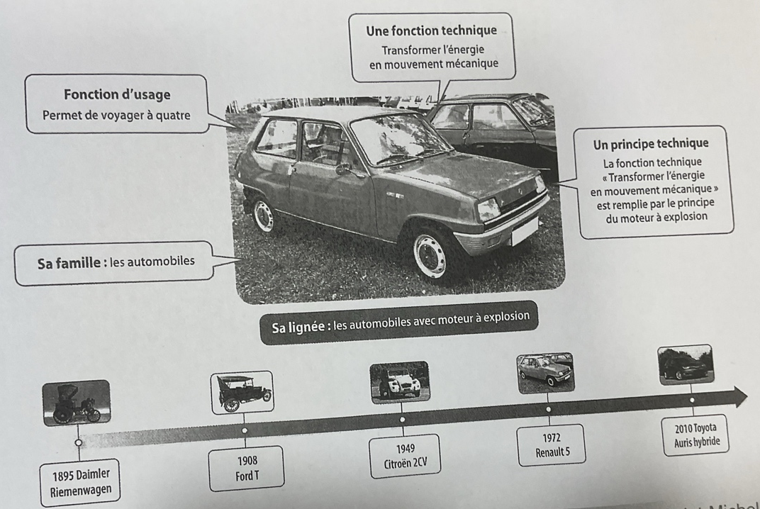
Elle est représentée par une suite chronologique, du plus ancien au plus récent.

